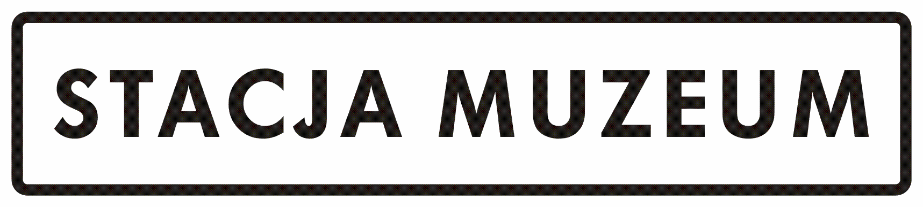

FORMULARZ ZGŁOSZENIOWY

Adnotacje o zamówieniu / wypełnia pracownik Stacji Muzeum

DANE ZGŁASZAJĄCEGO

IMIĘ I NAZWISKO (NAZWA I SIEDZIBA OSOBY PRAWNEJ LUB JEDNOSTKI ORGANIZACYJNEJ)

………………………………………………………………..……………………………………………………………………………………………………………….

ADRES DO KORESPONDENCJI (nr tel., e-mail)

………………………………………………………………..……………………………………………………………………………………………………………….

OKREŚLENIE RODZAJU MATERIAŁÓW BIBLIOTECZNYCH LUB PODANIE TEMATU POSZUKIWAŃ

………………………………………………………………..……………………………………………………………………………………………………………….

………………………………………………………………..……………………………………………………………………………………………………………….

CEL UDOSTĘPNIANIA MATERIAŁÓW (w przypadku prac magisterskich itp. podanie uczelni, promotora i tytułu pracy)

………………………………………………………………..……………………………………………………………………………………………………………….

………………………………………………………………..……………………………………………………………………………………………………………….

PLANOWANY SPOSÓB UDOSTĘPNIENIA MATERIAŁÓW (np. e-mail, listownie, odbiór osobisty)

………………………………………………………………..……………………………………………………………………………………………………………….

OŚWIADCZENIE

1) Oświadczam, że zapoznałem się z regulaminem i cennikiem udostępniania wybranych usług wykonywanych przez Stację Muzeum
2) Oświadczam, że informacje zawarte w udostępnionych mi materiałach wykorzystam zgodnie z celem wskazanym w formularzu zgłoszeniowym, w sposób nienaruszający praw autorskich Stacji Muzeum i zgodnie z Ustawą o Prawie Autorskim i Prawach Pokrewnych.

Warszawa,
………………………………………………………… …………………………………………..
(miejsce i data) (podpis)
ZGODA NA PRZETWARZANIE DANYCH OSOBOWYCH WRAZ Z
KLAUZULĄ INFORMACYJNĄ RODO

Zgodnie z art. 7 ogólnego rozporządzenia UE o ochronie danych osobowych nr 2016/679, wyrażam zgodę na przetwarzanie moich danych osobowych przez Stację Muzeum zawartych w niniejszym formularzu w celu zamówienia kwerend z materiałów będących w posiadaniu Stacji Muzeum. Podstawą prawną przetwarzania moich danych osobowych jest art. 6 ust. 1 lit. a do e rozporządzenia Parlamentu Europejskiego i Rady (UE) 2016/679 z dnia 27 kwietnia 2016 r. w sprawie ochrony osób fizycznych w związku z przetwarzaniem danych osobowych i w sprawie swobodnego przepływu takich danych oraz uchylenia dyrektywy 95/46/WE (Dz. Urz. UE L 119 z 4.05.2016, s. 1).

Oświadczam, że zapoznałem się poniżej przedstawioną klauzulą RODO.

- Administratorem Pana/Pani danych osobowych jest Stacja Muzeum, z siedzibą przy ul. Towarowej 3, 00-811 Warszawa, adres email: sekretariat@stacjamuzeum.pl, strona internetowa stacjamuzeum.pl
- Wyznaczona została osoba Inspektora Ochrony Danych do kontaktu w sprawie przetwarzania moich danych osobowych, adres email: iod@stacjamuzeum.pl
- Pana/Pani dane osobowe będą przetwarzane w następujących celu/ach:

- zamówienie kwerend z materiałów będących w posiadaniu Stacji Muzeum
- Pana/Pani dane osobowe będą ujawniane osobom upoważnionym przez administratora danych osobowych drogą
e-mailową oraz poprzez dokumenty obowiązujące w Stacji Muzeum tj. Działom zaangażowanym w realizację niniejszego zadania, a także podmiotom upoważnionym na podstawie przepisów prawa, którym może zostać zlecone operowanie danymi osobowymi tj. operatorowi pocztowemu lub kurierowi (w przypadku korespondencji papierowej). Ponadto, w zakresie stanowiącym informację publiczną, dane będą ujawniane każdemu zainteresowanemu taką informacją lub publikowane w BIP Stacji.
- Pana/Pani dane osobowe będą przechowywane przez okres dwóch lat od momentu podpisania klauzuli.
- Przysługuje Panu/Pani prawo do dostępu do treści swoich danych oraz prawo żądania ich sprostowania, usunięcia lub ograniczenia przetwarzania, prawo do cofnięcia zgody na przetwarzanie danych osobowych w dowolnym momencie, a także prawo do wniesienia skargi do Prezesa Urzędu Ochrony Danych Osobowych. Cofnięcie zgody nie będzie miało wpływu na przetwarzanie, którego dokonano na podstawie zgody przed jej cofnięciem.
- Pana/Pani dane osobowe nie będą wykorzystywane do zautomatyzowanego podejmowania decyzji ani profilowania zgodnie z art. 22 cytowanego rozporządzenia.
- Podanie przez Pana/Panią danych osobowych jest dobrowolne, a konsekwencją ich nie podania będzie brak zgody na uczestnictwo w wydarzeniu.

Warszawa,
………………………………………………………… …………………………………………..
(miejsce i data) (podpis)

